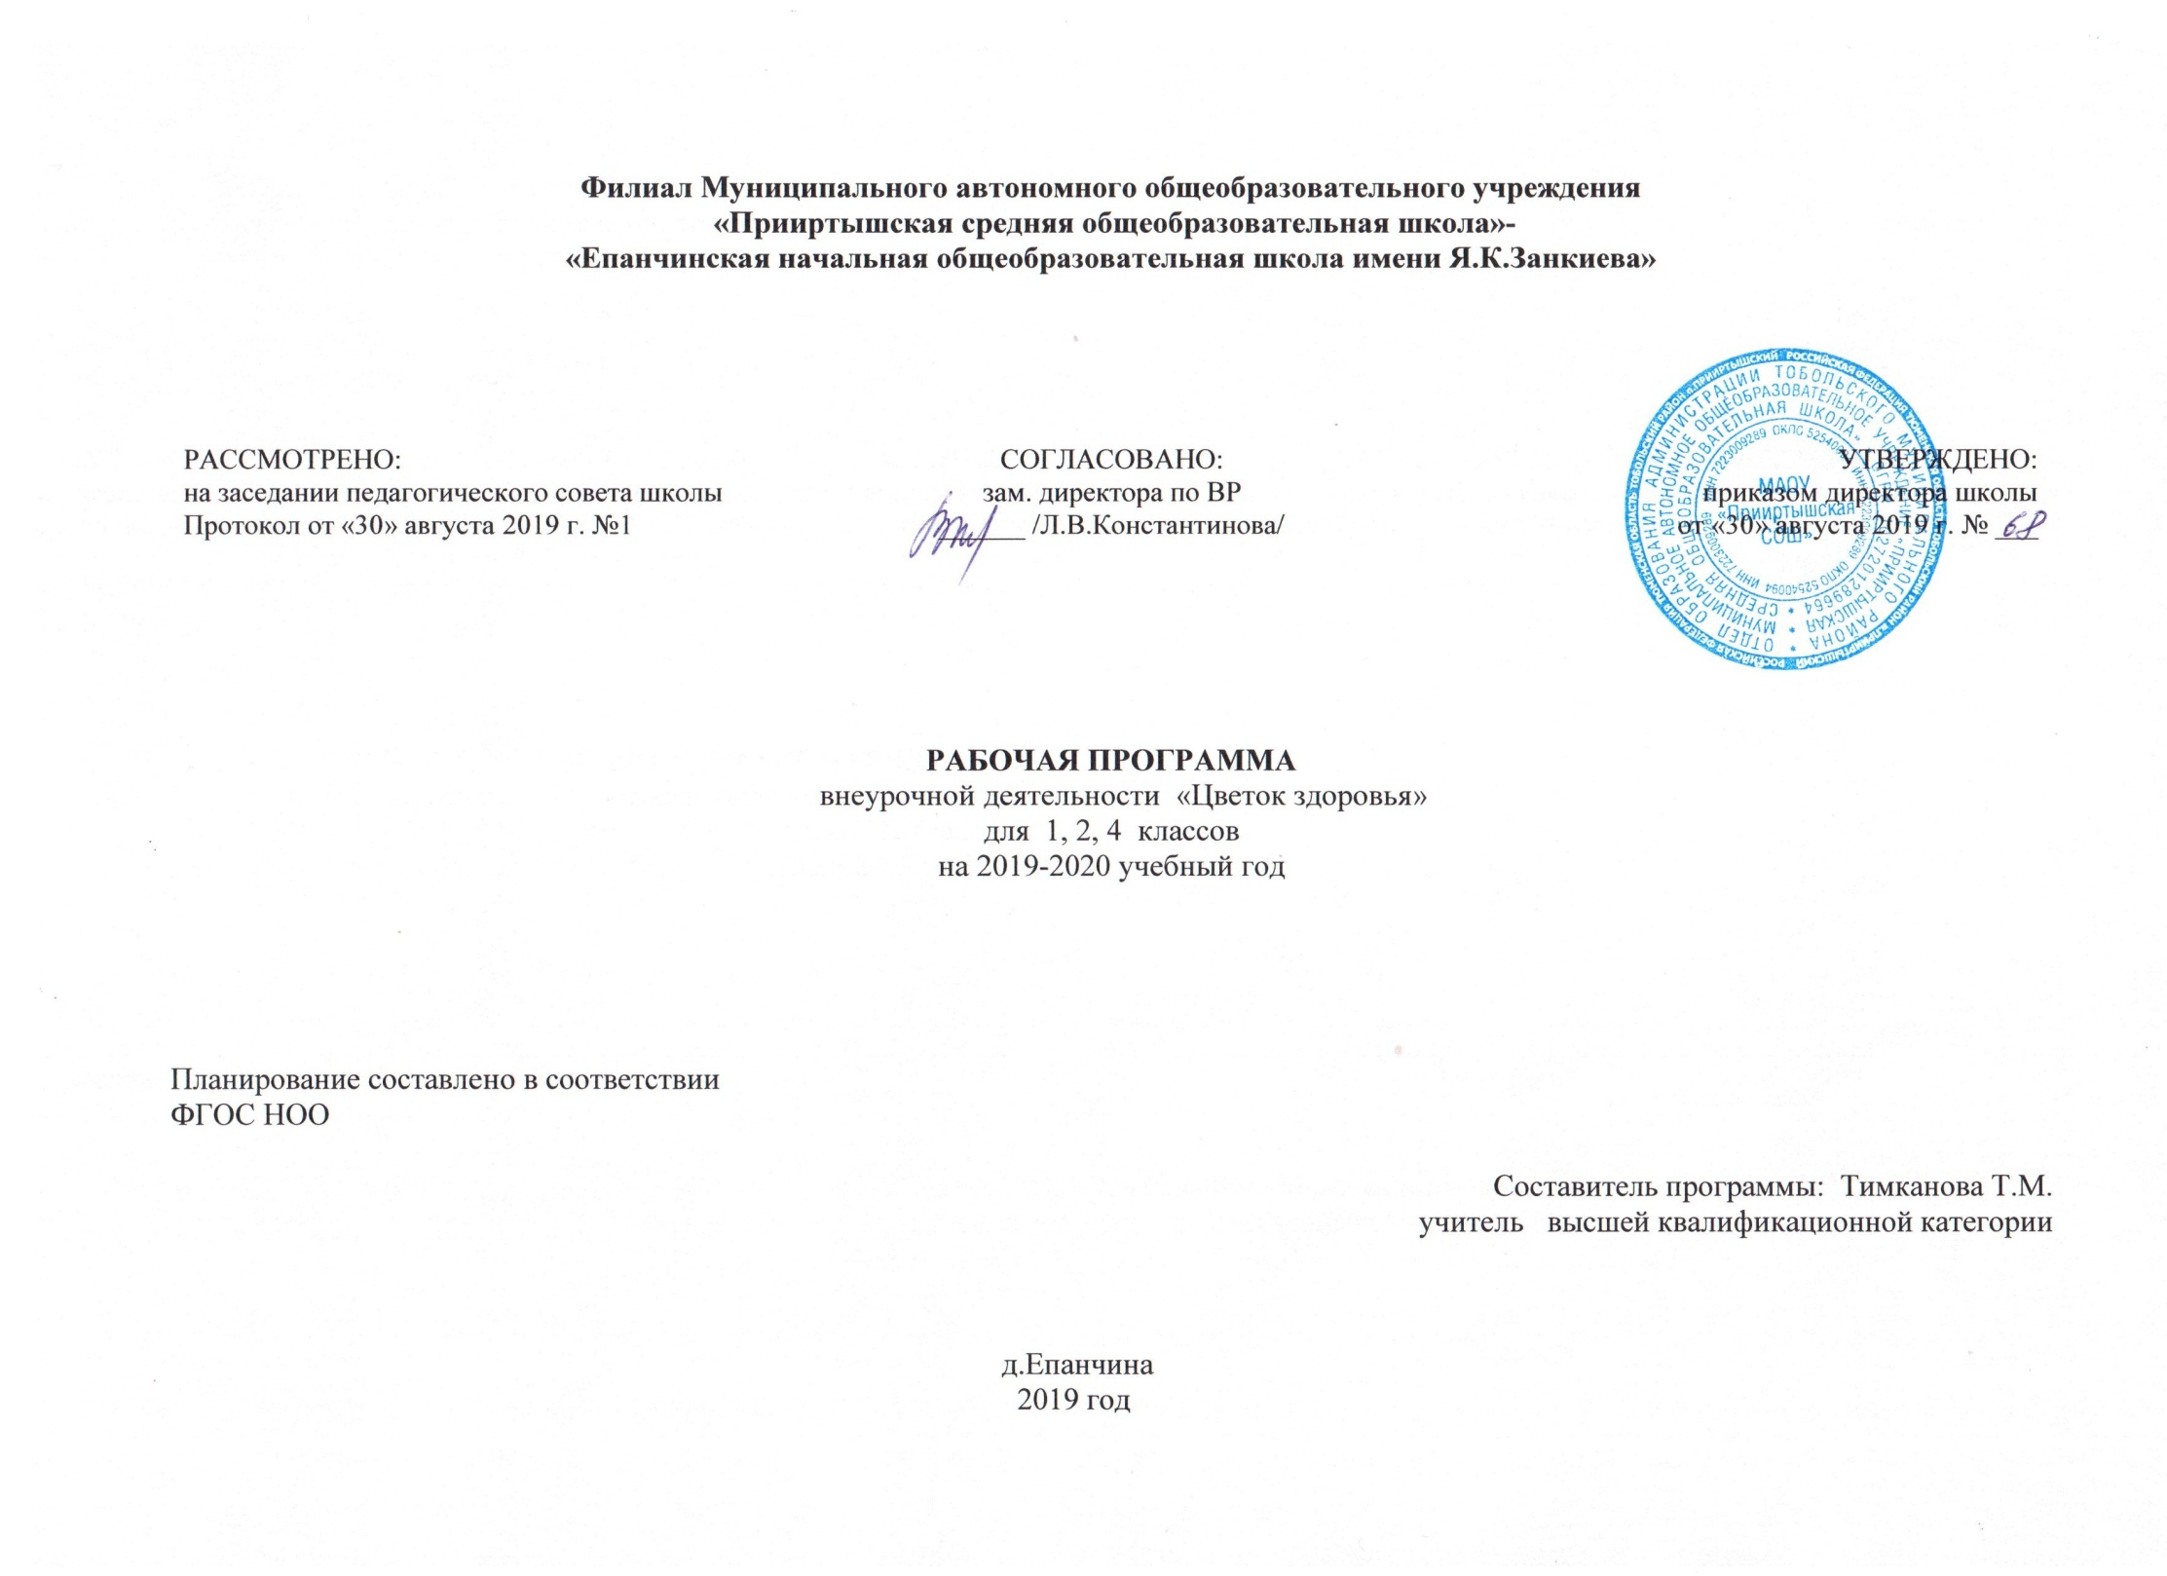

Планируемые результаты освоения курса внеурочной деятельности «Цветок здоровья»
Личностными результатами программы внеурочной деятельности по спортивно-оздоровительному направлению «Цветок здоровья» является формирование следующих умений:
- Определять и высказывать под руководством учителя самые простые и общие для всех людей правила поведения при сотрудничестве (этические нормы);
- В предложенных педагогом ситуациях общения и сотрудничества, опираясь на общие для всех простые правила поведения, делать выбор, при поддержке других участников группы и педагога, как поступить.
Метапредметными результатами программы внеурочной деятельности по спортивно-оздоровительному направлению «Цветок здоровья» - является формирование следующих универсальных учебных действий (УУД):
- Регулятивные УУД:
- Определять и формулировать цель деятельности на уроке с помощью учителя.
- Проговаривать последовательность действий на уроке.
- Учить высказывать своё предположение (версию) на основе работы с иллюстрацией, учить работать по предложенному учителем плану.
- Средством формирования этих действий служит технология проблемного диалога на этапе изучения нового материала.
- Учиться совместно с учителем и другими учениками давать эмоциональную оценку деятельности класса на уроке.
- Средством формирования этих действий служит технология оценивания образовательных достижений (учебных успехов).
2. Познавательные УУД:
- Делать предварительный отбор источников информации: ориентироваться в учебнике (на развороте, в оглавлении, в словаре).
- Добывать новые знания: находить ответы на вопросы, используя учебник, свой жизненный опыт и информацию, полученную на уроке.
- Перерабатывать полученную информацию: делать выводы в результате совместной работы всего класса.
- Преобразовывать информацию из одной формы в другую: составлять рассказы на основе простейших моделей (предметных, рисунков, схематических рисунков, схем); находить и формулировать решение задачи с помощью простейших моделей (предметных, рисунков, схематических рисунков).
- Средством формирования этих действий служит учебный материал и задания учебника, ориентированные на линии развития средствами предмета.
3. Коммуникативные УУД:
- Умение донести свою позицию до других: оформлять свою мысль в устной и письменной речи (на уровне одного предложения или небольшого текста).
- Слушать и понимать речь других.
- Средством формирования этих действий служит технология проблемного диалога (побуждающий и подводящий диалог).
- Совместно договариваться о правилах общения и поведения в школе и следовать им.
- Учиться выполнять различные роли в группе (лидера, исполнителя, критика).
- Средством формирования этих действий служит организация работы в парах и малых группах
Оздоровительные результаты программы внеурочной деятельности:
- осознание обучающимися необходимости заботы о своём здоровье и выработки форм поведения, которые помогут избежать опасности для жизни и здоровья, а значит, произойдет уменьшение пропусков по причине болезни и произойдет увеличение численности обучающихся, посещающих спортивные секции и спортивно-оздоровительные мероприятия;
- социальная адаптация детей, расширение сферы общения, приобретение опыта взаимодействия с окружающим миром.
Первостепенным результатом реализации программы внеурочной деятельности будет сознательное отношение обучающихся к собственному здоровью во всем его проявлениях.
Содержание курса внеурочной деятельности «Цветок здоровья»
Программа внеурочной деятельности по спортивно-оздоровительному направлению «Цветок здоровья» состоит из 7 разделов:
- «Вот мы и в школе»: личная гигиена, значение утренней гимнастики для организма;
- «Питание и здоровье»: основы правильного питания, гигиенические навыки культуры поведения во время приема пищи, кулинарные традиции современности и прошлого;
- «Моё здоровье в моих руках»: влияние окружающей среды на здоровье человека, чередование труда и отдыха, профилактика нарушений зрения и опорно-двигательного аппарата;
- «Я в школе и дома»: социально одобряемые нормы и правила поведения обучающихся в образовательном учреждении, гигиена одежды, правила хорошего тона;
- «Чтоб забыть про докторов»: закаливание организма;
- «Я и моё ближайшее окружение»: развитие познавательных процессов, значимые взрослые, вредные привычки, настроение в школе и дома;
- «Вот и стали мы на год взрослей»: первая доврачебная помощь в летний период, опасности летнего периода.
Программа внеурочной деятельности по спортивно-оздоровительному направлению «Цветок здоровья»» состоит трёх частей:
- 2 класс «Если хочешь быть здоров»:культура питания и этикет, понятие об иммунитете, закаливающие процедуры, ознакомление с лекарственными и ядовитыми растениями нашего края.
- 3 класс «По дорожкам здоровья»: интеллектуальные способности, личная гигиена и здоровье, понятие о микробах, вредные привычки и их профилактика, применение лекарственных растений в профилактических целях.
- 4 класс «Я, ты, он, она - мы здоровая семья»: формирование у обучающихся чувства ответственности за свое здоровье, мода и гигиена школьной одежды, профилактика вредных привычек, культура эмоций и чувств.
Раздел 1 Введение «Вот мы и в школе».4 часа Определение понятия «здоровье». Что такое здоровый образ жизни? Факторы,
укрепляющие здоровье. Личная гигиена, значение утренней гимнастики для организма.
2 класс - 4 часа
Тема 1. Дорога к доброму здоровью
Тема2 Здоровье в порядке- спасибо зарядке
Тема 3 Настроение в школе и после школы.
Тема 4 Праздник чистоты «К нам приехал Мойдодыр»
4 класс- 4 часа
Тема 1 Здоровье, эмоции, чувства, стрессы. Рисуночные тесты.
Тема 3. Как помочь сохранить себе здоровье? Учимся думать и действовать, находить причину и последствия действий.
Тема 3 Физическая активность и здоровье. Встреча со школьным врачом.
Тема 4 Как познать себя? Что зависит от моего решения? Цветок здоровья и красота.

Раздел 2. Питание и здоровье (5 часов.)
Основы правильного питания, гигиенические навыки культуры поведения во время приема пищи, кулинарные традиции современности и прошлого. Знания об основных витаминах в продуктах питании; о необходимости разнообразно питаться; о полезных и не очень полезных для здоровья продуктах, о пользе прогулок после еды, о режиме питания, о режиме употребления жидкости, о целебных источниках и минеральной воде.
2 класс – 5 часов
Тема 1 Витаминная тарелка на каждый день. Конкурс рисунков «Витамины наши друзья и помощники»
Тема 2. Культура питания. Приглашаем к чаю
Тема 3. Ю.Тувим «Овощи» (кукольный театр умеем ли мы правильно питаться)
Тема 4. Здоровая пища для всей семьи.
Тема 5 «Светофор здоровья»
4 класс- 5 часов
Тема 1 Питание необходимое условие для жизни человека. Встреча с врачом диетологом, эндокринологом.
Тема 2. Помоги себе сам. Волевое поведение
Тема 3. Как питались в стародавние времена и питание нашего времени
Тема 4. Секреты здорового питания. Рацион питания
Тема 5 «Богатырская силушка»
Раздел 3. Моё здоровье в моих руках( 7 ч.)
Влияние окружающей среды на здоровье человека, чередование труда и отдыха, профилактика нарушений зрения и опорно-двигательного аппарата, направлено на формирование потребности в здоровом образе жизни, формирование нравственных представлений и убеждений.
2класс (7 часов)
Тема 1 Соблюдаем мы режим , быть здоровыми хотим
Тема 2. Как сделать сон полезным? Сон – лучшее лекарство!
Тема 3 «Весёлые старты» в рамках фестиваля «Спорт, здоровье,творчество»
Тема 4 Экскурсия «Сезонные изменения и как их принимает человек»
Тема 5 Народные игры. Старинная русская игра «Городки»
Тема 6 День здоровья «Папа, мама, я – спортивная, здоровая семья»
Тема 7 В здоровом теле здоровый дух (Викторина)
4 класс (7 часов)
Тема 1 Злой волшебник – табак. Что мы знаем о курении?
Тема 2. Злой волшебник - алкоголь. Игра «беседа по кругу»
Тема 3 Злой волшебник – наркотик. Тренинг безопасного поведения.
Тема 4 «Мы за здоровый образ жизни» Марафон в рамках фестиваля «Спорт, здоровье, творчество
Тема 5. «Умей сказать НЕТ»
Тема 6. Отдых для здоровья
Тема 7. Умеем ли мы отвечать за своё здоровье - викторина.
Раздел 4. Я в школе и дома (6ч.)
2 класс (6 часов)
Тема 1 Мой внешний вид – залог здоровья .
Тема 2 Забота о глазах. Глаза – главные помощники человека. Подбор оздоровительных физминуток для формирования и развития мышц глаз
Тема 3 Уход за зубами. Как сохранить улыбку красивой? Встреча с врачом стоматологом.
Тема 4 Уход за ушами. Самомассаж ушей. Встреча с врачом – отоларингологом.
Тема 5 Уход за руками и ногами. «Рабочие инструменты человека. Массаж стоп. Плоскостопие.
Тема 6 Мы весёлые ребята , быть здоровыми хотим , все болезни победим
4 класс (6 часов)
Тема 1«Мы – одна семья»
Тема 2.«Класс не улица ребята! И запомнить это надо!»
Тема 3 Кукольный спектакль «Спеши делать добро»
Тема 4 Будем делать хорошо и не будем плохо!
Тема 5 Мода и школьные будни
Тема 6 Делу время, потехе час. игра- викторина.
Раздел 5. Чтоб забыть про докторов (4 ч.)
Обучение здоровому образу жизни за счет формирования умений делать выбор "быть здоровым".
2 класс (4 часа)
Тема 1 Хочу остаться здоровым. Встреча с действующими спортсменами города, мастерами, ветеранами спорта.
Тема 2. «Я выбираю здоровье!» (встреча с инспектором ГИБДД)
Тема 3. Посещение ФОКа (учебное плавание, занятия с инструктором)
Тема 4 «Как сохранять и укреплять свое здоровье»
4 класс (4 часа)
Тема 1 «Чтоб болезней не бояться, надо спортом заниматься». Встреча с действующими спортсменами города, мастерами, ветеранами спорта.
Тема 2.День здоровья «За здоровый образ жизни».
Тема 3 Библиотечный урок «Пути оздоровления»
Тема 4«Разговор о правильном питании» Вкусные и полезные вкусности школьный конкурс «Разговор о правильном питании»
Раздел 6. Я и моё ближайшее окружение (3 ч.)
Развитие познавательных процессов, значимые взрослые, вредные привычки, настроение в школе и дома; моё настроение, ориентировано на формирование позитивного отношения к самому себе, потребности в саморазвитии, стимулирование к самовоспитанию.
2 класс (3 часа)
Тема 1 Моё настроение. Передай улыбку по кругу. Выставка рисунков «Моё настроение»
Тема 2. «Твой звёздный час» (мини- спартакиада)
Тема 3 Я б в спасатели пошел” ролевая игра
4 класс (4 часа)
Тема 1Размышление о жизненном опыте.
Тема 2. Вредные привычки и их профилактика
Тема 3Школа и моё настроение
Тема 4 В мире интересного.
Раздел 7. «Вот и стали мы на год взрослей» (4ч.)
Первая доврачебная помощь в летний период, опасности летнего периода.
2 класс (4 часа)
Тема 1Опасности летом (просмотр видео фильма)
Тема 2.Первая доврачебная помощь
Тема 3Вредные и полезные растения.
Тема 4Чему мы научились за год.
4 класс (4часа)
Тема 1 Я и опасность.
Тема 2. Семейный праздник «Папа. Мама, я – спортивная семья»
Тема 3 Гордо реет флаг здоровья
Тема 4 «Хочу всё знать» презентация исследовательских проектов «Цветок здоровья».

Тематическое планирование внеурочной деятельности «Цветок здоровья» 1 года обучения
№ | Наименование раздела, темы | Количество часов | Практическая часть
1 | Введение «Вот мы и в школе».  Тема 1Дорога к доброму здоровью | 4  1
1 | Тема2 Здоровье в порядке- спасибо зарядке | 1
1 | Тема 3 Настроение в школе и после школы. | 1
1 | Тема 4 Праздник чистоты «К нам приехал Мойдодыр». | 1
2 | Питание и здоровье  Тема 1 Витаминная тарелка на каждый день. Конкурс рисунков «Витамины наши друзья и помощники» | 5  1
2 | Тема 2. Культура питания. Приглашаем к чаю | 1
2 | Тема 3. Ю.Тувим «Овощи» (кукольный театр умеем ли мы правильно питаться) | 1
2 | Тема 4. Здоровая пища для всей семьи. | 1
2 | Тема 5 «Светофор здоровья» | 1
3 | Моё здоровье в моих руках  Тема 1 Соблюдаем мы режим , быть здоровыми хотим | 7  1
3 | Тема 2. Как сделать сон полезным? Сон – лучшее лекарство! | 1
3 | Тема 3 «Весёлые старты» в рамках фестиваля «Спорт, здоровье,творчество» | 1
3 | Тема 4 Экскурсия «Сезонные изменения и как их принимает человек» | 1
3 | Тема 5 Народные игры. Старинная русская игра «Городки» | 1
3 | Тема 6 День здоровья «Папа, мама, я – спортивная, здоровая семья» | 1
3 | Тема 7 В здоровом теле здоровый дух (Викторина) | 1
4 | Я в школе и дома.  Тема 1 Мой внешний вид – залог здоровья . | 6
4 | Тема 2 Забота о глазах. Глаза – главные помощники человека. Подбор оздоровительных физминуток для формирования и развития мышц глаз | 1
4 | Тема 3 Уход за зубами. Как сохранить улыбку красивой? Встреча с врачом стоматологом. | 1
4 | Тема 4 Уход за ушами. Самомассаж ушей. Встреча с врачом – отоларингологом. | 1
4 | Тема 5 Уход за руками и ногами. «Рабочие инструменты человека. Массаж стоп. Плоскостопие. | 1
4 | Тема 6 Мы весёлые ребята , быть здоровыми хотим , все болезни победим. | 1
5 | Чтоб забыть про докторов  Тема 1«Мы – одна семья» | 6  1
5 | Тема 2.«Класс не улица ребята! И запомнить это надо!» | 1
5 | Тема 3 Кукольный спектакль «Спеши делать добро» | 1
5 | Тема 4 Будем делать хорошо и не будем плохо! | 1
5 | Тема 5 Мода и школьные будни | 1
5 | Тема 6 Делу время, потехе час. игра- викторина. | 1
6 | Я и моё ближайшее окружение  Тема 1 Моё настроение. Передай улыбку по кругу. Выставка рисунков «Моё настроение» | 3  1
6 | Тема 2. «Твой звёздный час» (мини- спартакиада) | 1
6 | Тема 3 Я б в спасатели пошел” ролевая игра | 1
7 | Вот и стали мы на год взрослей»  Тема 1Опасности летом (просмотр видео фильма) | 5  1
7 | Тема 2.Первая доврачебная помощь | 1
7 | Тема 3Вредные и полезные растения. | 1
7 | Тема 4Чему мы научились за год. | 1
8 | Итоговое занятие. | 1
 | Итого | 34 | 34

Тематическое планирование внеурочной деятельности «Цветок здоровья» для 2 года обучения.
№ | Наименование раздела, темы | Количество часов | Практическая часть
1 | Введение «Вот мы и в школе».  Тема 1 Здоровье, эмоции, чувства, стрессы. Рисуночные тесты. | 4  1 | 1
1 | Тема 3. Как помочь сохранить себе здоровье? Учимся думать и действовать, находить причину и последствия действий. | 1 | 1
1 | Тема 3 Физическая активность и здоровье. | 1
1 | Тема 4 Как познать себя? Что зависит от моего решения? Цветок здоровья и красота. | 1 | 1
2 | Питание и здоровье  Тема 1 Питание необходимое условие для жизни человека. Встреча с врачом диетологом, эндокринологом. | 1 | 1
2 | Тема 2. Помоги себе сам. Волевое поведение | 1 | 1
2 | Тема 3. Как питались в стародавние времена | 1 | 1
2 | и питание нашего времени
2 | Тема 4. Секреты здорового питания. Рацион питания | 1 | 1
2 | Тема 5 «Богатырская силушка» | 1 | 1
3 | Моё здоровье в моих руках  Тема 1 Злой волшебник – табак. Что мы знаем о курении? | 7  1 | 1
3 | Тема 2. Злой волшебник - алкоголь. Игра «беседа по кругу» | 1 | 1
3 | Тема 3 Злой волшебник – наркотик. Тренинг безопасного поведения. | 1 | 1
3 | Тема 4 «Мы за здоровый образ жизни» Марафон в рамках фестиваля «Спорт, здоровье, творчество | 1 | 1
3 | Тема 5. «Умей сказать НЕТ» | 1 | 1
3 | Тема 6. Отдых для здоровья | 1 | 1
3 | Тема 7. Умеем ли мы отвечать за своё здоровье - викторина. | 1 | 1
4 | Я в школе и дома.  Тема 1«Мы – одна семья» | 4  1 | 1
4 | Тема 2.«Класс не улица ребята! И запомнить это надо!» | 1 | 1
4 | Тема 3 Кукольный спектакль «Спеши делать добро» | 1 | 1
4 | Тема 4 Будем делать хорошо и не будем плохо! | 1 | 1
4 | Тема 5 Мода и школьные будни | 1 | 1
4 | Тема 6 Делу время, потехе час. игра- викторина. | 1
5 | Чтоб забыть про докторов  Тема 1 «Чтоб болезней не бояться, надо спортом заниматься». Встреча с действующими спортсменами города, мастерами, ветеранами спорта. | 1 | 1
5 | Тема 2.День здоровья «За здоровый образ жизни». | 1 | 1
5 | Тема 3 Библиотечный урок «Пути оздоровления» | 1 | 1
5 | Тема 4«Разговор о правильном питании» Вкусные и полезные вкусности школьный конкурс «Разговор о правильном питании» | 1 | 1
6 | Я и моё ближайшее окружение  Тема 1Размышление о жизненном опыте. | 1 | 1
6 | Тема 2. Вредные привычки и их профилактика | 1 | 1
6 | Тема 3Школа и моё настроение | 1 | 1
6 | Тема 4 В мире интересного. | 1
7 | Вот и стали мы на год взрослей»  Тема 1 Я и опасность. | 4  1 | 1
7 | Тема 2. Семейный праздник «Папа. Мама, я – спортивная семья» | 1 | 1
7 | Тема 3 Гордо реет флаг здоровья | 1 | 1
7 | Тема 4 «Хочу всё знать» презентация исследовательских проектов «Цветок здоровья». | 1 | 1
8 | Итоговое занятие. | 1 | 1
 | итого | 34 | 34

